Міністерство освіти і науки України

НАЦІОНАЛЬНИЙ ТЕХНІЧНИЙ УНІВЕРСИТЕТ УКРАЇНИ

«КИЇВСЬКИЙ ПОЛІТЕХНІЧНИЙ ІНСТИТУТ

ІМЕНІ ІГОРЯ СІКОРСЬКОГО»

Кафедра прикладної математики

ЗВІТ

ПРО ВИКОНАННЯ VІ ЕТАПУ КУРСОВОЇ РОБОТИ

з дисципліни “Бази даних та інформаційні системи”

на тему: Розлучення

Студента ІV курсу, групи КМ-32 напряму підготовки 6.040301 – прикладна математика

БОРИСЮК І. Г.

Викладач

ТЕРЕЩЕНКО І.О.

Оцінка: ___ балів

Київ – 2016

ЗМІСТ

ВСТУП 3

ОСНОВНА ЧАСТИНА 4

1 ОПИС ПРОЦЕСУ 4

3 DFD 1-ГО РІВНЯ 5

4 DFD 2-ГО РІВНЯ 6

ВИСНОВКИ 8

# ВСТУП

Аналіз бізнес-процесу організаційної системи є важливим для побудови коректної інформаційної системи. Одним із способів такого аналізу є розбиття бізнес-процесу на складові та побудова дерева процесів на основі отриманих складових. Цей спосіб допомагає визначити які процеси треба реалізувати в інформаційній системі.

Інформаційна система – це комплекс інформаційних технологій, що реалізують бізнес процеси. Однією з технологій, що використовується для моделювання бізнес-процесів, є побудова діаграм DFD, які є графічним представленням потоків даних між процесами бізнес-процесу.

В рамках виконання даного етапу курсової роботи потрібно провести аналіз бізнес-процесу « Розлучення» шляхом побудови діаграм DFD0, DFD1, DFD2.

# ОСНОВНА ЧАСТИНА

# 1 ОПИС ПРОЦЕСУ

Процес – Розлучення буде відбуватися за наступною бізнес-логікою:

а) Є три зовнішні сутності – банк, клієнт та адвокат

б) Клієнт надає у систему інформацію про себе і отримує відповіді на свої дії

в) Банк надсилає у систему відповіді на рахунки, що були результатом процесу

г) Адвокат також надає інформацію, що стосується з’язків з клієнтами

2 DFD 0-ГО РІВНЯ

На рисунку 2.1 зображено ДФД 0-го рівня.

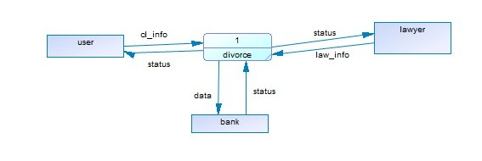

Рисунок 2.1 – ДФД 0-го рівня

Тут наявні три зовнішні сутності – банк, адвокат та клієнт. Вони взаємодіють із системою згідно до встановленої логіки.

# 3 DFD 1-ГО РІВНЯ

Діаграму потоків даних після першої декомпозиції зображено на рисунку 3.1.

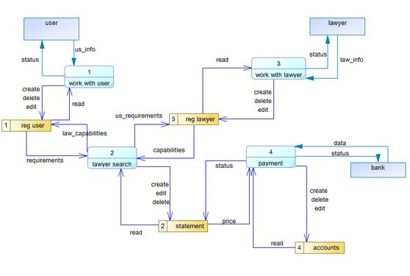

Рисунок 3.1 – ДФД 1-го рівня

Після декомпозиції першого рівня зображено накопичувачі даних для зв’язку між процесами. Тож, маємо наступні:

а) Зареєстровані користувачі

б) Зареєстровані адвокати

в) Заява (договір)

г) Рахунок – форма оплати

# 4 DFD 2-ГО РІВНЯ

Зробимо декомпозицію для процесів обробки форми і обробки персональних налаштувань. (Рис. 4.1, 4.2, 4.3, 4.4)

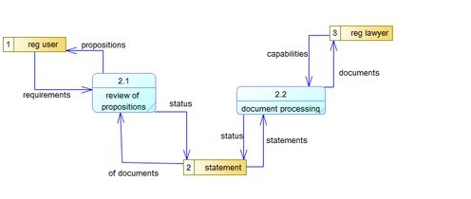

Рисунок 4.1 – Декомпозиція процесу завершення розлучення (пошуку адвоката)

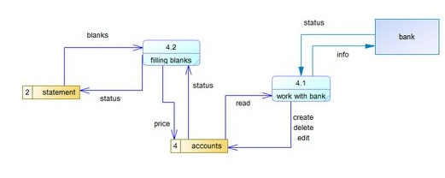

Рисунок 4.2 – Декомпозиція процесу оплати

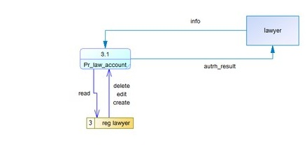

Рисунок 4.3 – Декомпозиція процесу роботи зі сторінкою адвоката

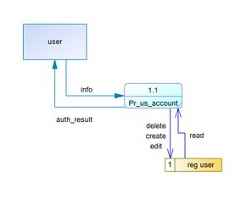

Рисунок 4.4 – Декомпозиція процесу роботи зі сторінкою користувача

# ВИСНОВКИ

В ході виконання шостого етапу курсової роботи було побудовано діаграми потоку даних для різних рівнів декомпозиції. Діаграми відображають логіку програми і також конкретизуються накопичувачі, що будуть використані в даній інформаційній системі. Для побудови було використано PowerDesigner.